УКРАЇНА
КОЛОМИЙСЬКА МІСЬКА РАДА

Виконавчий комітет
Р І Ш Е Н Н Я

від 09.12.2025р. м. Коломия № 165

Про організацію Коломийського сільськогосподарського ярмарку

З метою впорядкування стихійної торгівлі на території міста Коломиї, реалізації статутних повноважень Коломийського центру туризму та дозвілля щодо організації ярмарків, у зв’язку з чисельними зверненнями підприємців та громадян, керуючись ст. 30 Закону України “Про місцеве самоврядування в Україні”, виконавчий комітет міської ради

вирішив:

- Коломийському центру туризму та дозвілля (Таїса КОСТЮК):
1.1.Забезпечити організацію роботи ярмарку з реалізації сільськогосподарської продукції, в тому числі сезонних фруктів та овочів, молочних продуктів, городини (далі – Ярмарок), на вулицях Січових Стрільців, Степана Бандери та Івана Богуна міста Коломиї з 01.01.2026 року до 31.12.2026 року.
1.2. Забезпечити організацію прибирання території Ярмарку.
2. Затвердити схеми розміщення об'єктів торгівлі сільськогосподарською продукцією на вулицях Січових Стрільців, Степана Бандери та Івана Богуна міста Коломиї (додаються).
- Коломийському районному відділу поліції головного управління національної поліції в Івано-Франківській області (Андрій ТИМКІВ) та відділу муніципальної інспекції міської ради (Дмитро МЕЛЬНИЧУК) забезпечити громадський порядок під час проведення Ярмарку.
- Контроль за виконанням рішення покласти на заступника міського голови Зоряну МИХАЛУШКО.

Міський голова Богдан СТАНІСЛАВСЬКИЙ
ЗАТВЕРДЖЕНО
рішення виконавчого комітету
міської ради
від 09.12.2025р. №165

Схеми розміщення об'єктів
торгівлі сільськогосподарською продукцією

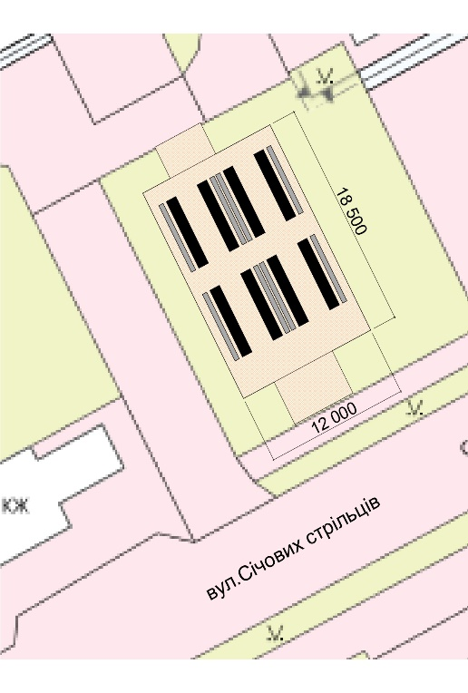  м. Коломия, вул. Січових Стрільців | 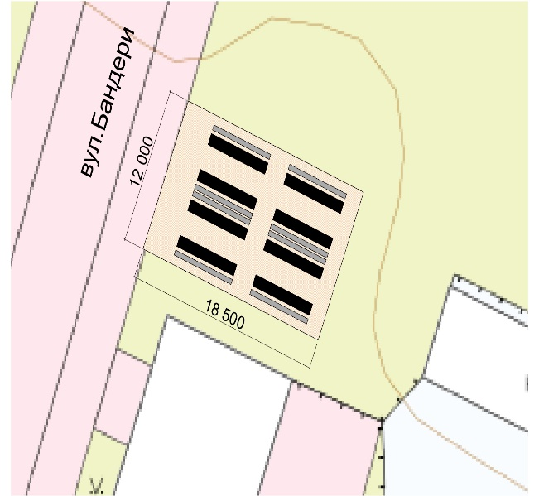  м. Коломия, вул. Степана Бандери
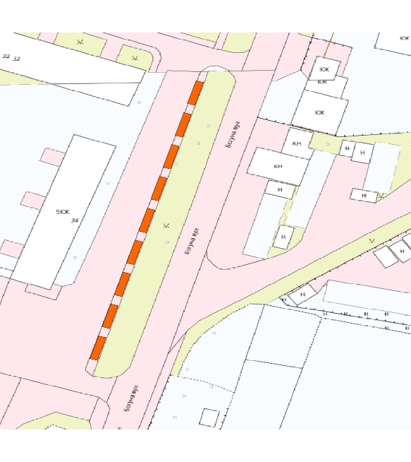
м. Коломия, вул. Івана Богуна

Директор Коломийського центру
туризму та дозвілля Таїса КОСТЮК

Пояснювальна записка
до проекту рішення «Про організацію Коломийського сільськогосподарського ярмарку»

1. Обґрунтування необхідності прийняття рішення
Розроблення проекту рішення обумовлено чисельними зверненнями підприємців та громадян, необхідністю реалізації статутних повноважень КП "Роздрібна торгово-закупівельна база громадського харчування" щодо організації ярмарків, керуючись ст. 30 Закону України "Про місцеве самоврядування в Україні".
2. Мета і шляхи її досягнення
Основна мета даного проекту рішення: впорядкування стихійної торгівлі на вулицях міста Коломиї, що забезпечить мешканців міста Коломиї сільськогосподарською продукцією.
3. Правові аспекти
При розробці рішення використовувались:
- Ст. 30 Закону України “Про місцеве самоврядування в Україні”.
4. Фінансово-економічне обґрунтування.
Виконання даного рішення потребує незначних додаткових матеріальних та інших витрат.
5. Позиція зацікавлених органів.
Дане рішення є інструментом координації діяльності малого бізнесу, громади міста та органів самоврядування. Важливою умовою є поєднання інтересів бізнесу з інтересами жителів міста, що стане основою для взаємовигідного співробітництва.
- Місцевий аспект.
Прийняття даного рішення допоможе міській раді та громаді міста у процесах господарювання.
- Громадське обговорення.
Рішення виконавчого комітету міської ради "Про організацію Коломийського сільськогосподарського ярмарку" буде оприлюднено на веб-сайті Коломийської міської ради.
- Прогноз результатів.
Від впровадження даного документа очікуються такі результати:
- забезпечення громадян та виробників реалізацією сільськогосподарської продукцієї, в тому числі сезонними фруктами та овочами, молочними продуктами та городиною.

Директор Коломийського центру
туризму та дозвілля Таїса КОСТЮК

